共青城市人力资源和社会保障局（民政局）部门2018年度部门决算

目 录

第一部分 共青城市人力资源和社会保障局（民政局）部门概况
一、部门主要职责
二、部门基本情况
第二部分 2018年度部门决算表
一、收入支出决算总表
二、收入决算表
三、支出决算表
四、财政拨款收入支出决算总表
五、一般公共预算财政拨款支出决算表
六、一般公共预算财政拨款基本支出决算表
七、一般公共预算财政拨款“三公”经费支出决算
表
八、政府性基金预算财政拨款收入支出决算表
九、国有资产占用情况表
第三部分 2018年度部门决算情况说明
一、收入决算情况说明
二、支出决算情况说明
三、财政拨款支出决算情况说明
四、一般公共预算财政拨款基本支出决算情况说明
五、一般公共预算财政拨款“三公”经费支出决算
情况说明
六、机关运行经费支出情况说明
七、政府采购支出情况说明
八、国有资产占用情况说明
九、预算绩效情况说明
第四部分 名词解释

第一部分 共青城市人力资源和社会保障局（民政局）部门概况

一、部门主要职能
（一）贯彻人力资源和社会保障及民政法律、法规和政策，组织实施并监督检查人力资源和社会保障及民政各项政策法规的全面落实。
（二）根据全市国民经济和社会发展规划，编制全市人力资源和社会保障及民政中长期工作规划，组织实施当年的各项人力资源和社会保障及民政工作。
（三）执行劳动关系基本准则，规范劳动用工关系和谐发展。指导和管理劳动用工，调解、仲裁用人单位与职工的劳动纠纷。
（四）贯彻劳动工资政策法规，对全市用人单位职工工资进行宏观管理，协调企业分配关系，指导用人单位职工工资标准。
（五）综合管理全市职业技能培训，审核职业培训机构资格，监督、检查、规范职业技能培训行为，提高职业技能 培训质量。开展职业技能竞赛活动，组织职业技能鉴定。
（六）负责组织全市失业人员、待业人员职业技能培训，贯彻国家职业资格证书和劳动预备制度，开发全市人力资源，提高劳动者的职业技能素质。
（七）综合管理全市社会保险工作，按照养老、失业、医疗、工伤、生育等社会保险政策法规，组织实施各项社会保险工作。
（八）负责劳动监察工作，按照《中华人民共和国劳动法》及相关的劳动政策法规，指导企业贯彻劳动法规，监督、检查、规范劳动用工和各项劳动政策落实情况。
（九）负责各类优抚对象和部分军队退役人员的优待、抚恤、补助、医疗和国家机关工作人员的伤亡抚恤工作；负责全市双拥工作及全市退伍、转业军人的接收安置。
（十）组织协调救灾工作；研究提出抗灾、救灾救济的工作方案；负责灾情的核查、统计、上报；指导协调各乡（镇）、街道和有关部门开展减灾工作。
（十一）研究提出加强和改进城乡基层政权建设的建议；依法指导村(居)务公开，推进基层民主政治建设；指导全市城乡社区建设工作发展规划和工作计划，拟定推进城乡社区建设的有关政策措施。
（十二）负责承办乡（镇、街道）的设立、撤销、调整、更名和界线变更及政府驻地迁移的申报工作，承办乡（镇、街道）边界线的勘定工作；负责设置和管理地名标志，推行标准地名的使用。
（十三）负责全市社会团体、民办非企业单位登记，依法对所登记的民间组织进行监督管理；负责全市社团、民办非企业单位的年检工作。
（十四）负责全市殡葬管理工作，推进殡葬改革，倡导文明丧葬习俗工作；协调相关部门负责对城市生活无着流浪乞讨人员救助管理和流浪未成年人救助保护工作；负责全市收养登记管理工作；负责全市婚姻登记管理工作，宣传婚姻法规。
（十五）拟定全市社会福利事业发展规划和社会福利机构管理办法并组织实施；负责全市福利彩票管理和发行工作，负责福利彩票公益金的管理、使用和监督工作，承担本级福利彩票公益金资助项目评审的日常工作。
（十六）完成市委市政府交办的其它工作任务。
二、部门基本情况
纳入本套部门决算汇编范围的单位共十个，包括：共青城市人力资源和社会保障局（民政局）本级；共青城市社会保险事业管理局；共青城市医疗保险事业管理局；共青城市公共就业人才服务局；共青城市劳动监察局；共青城市城乡居民养老保险局；共青城市人事劳动争议仲裁院；共青城市殡葬管理所；共青城市城乡社会救助办公室；共青城市社会福利院。
本部门2018年年末编制人数76人，其中行政编制17人，事业编制59人；年末实有人数64人，其中在职人员55人，离休人员0人，退休人员9人；年末学生人数0人。

第二部分 2018年度部门决算表

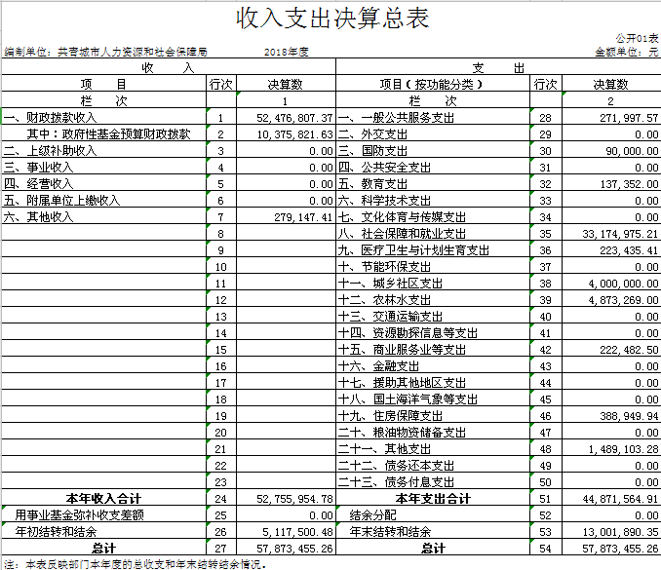
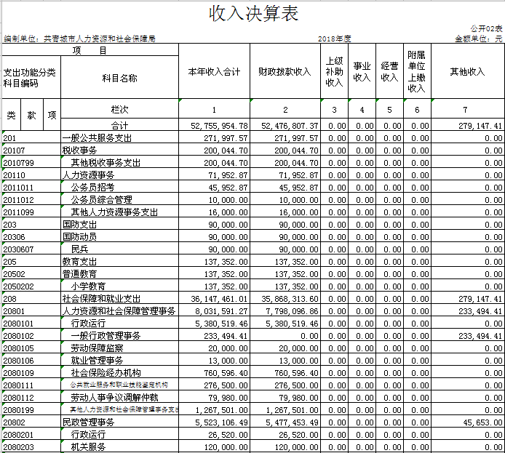
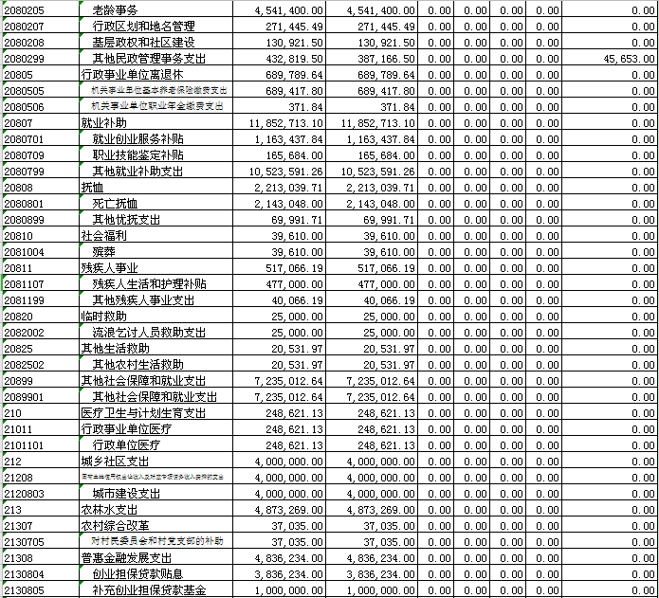
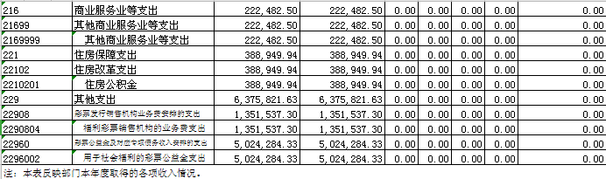
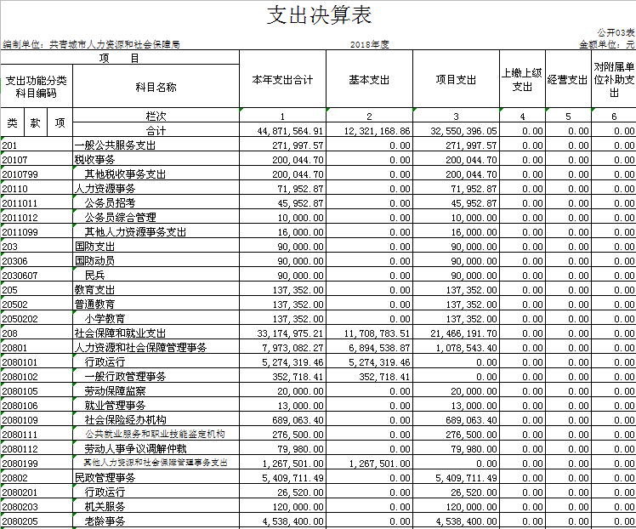
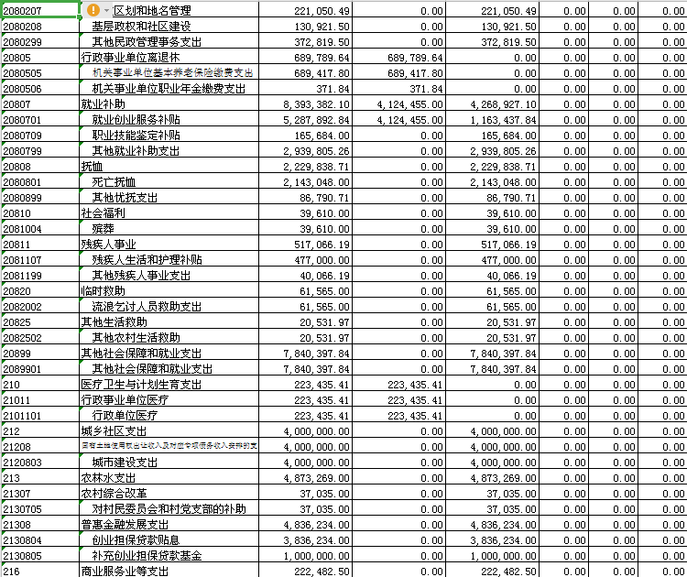
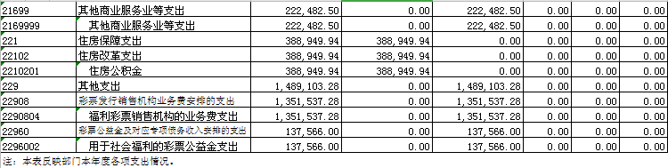

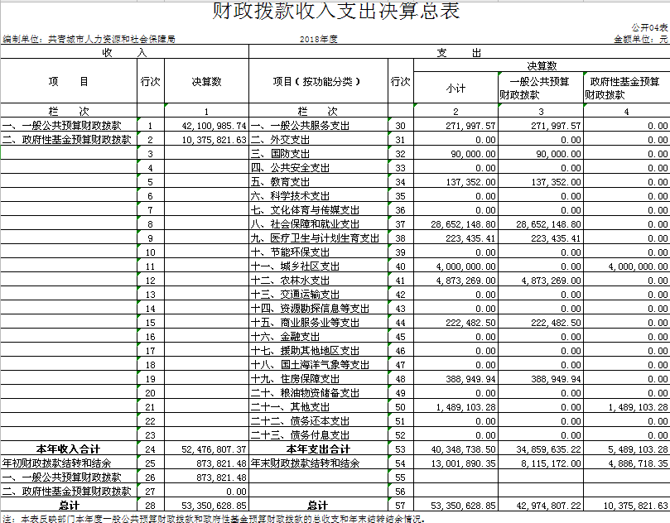
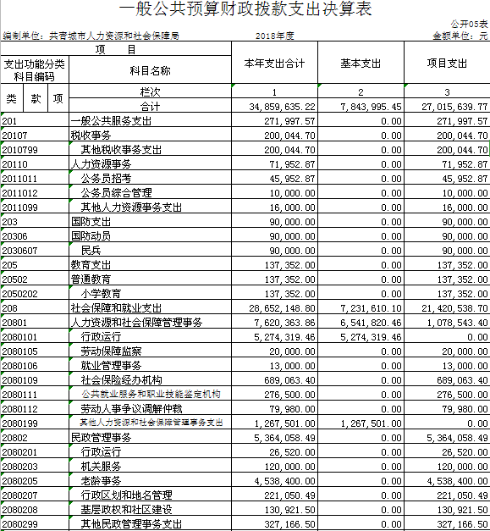
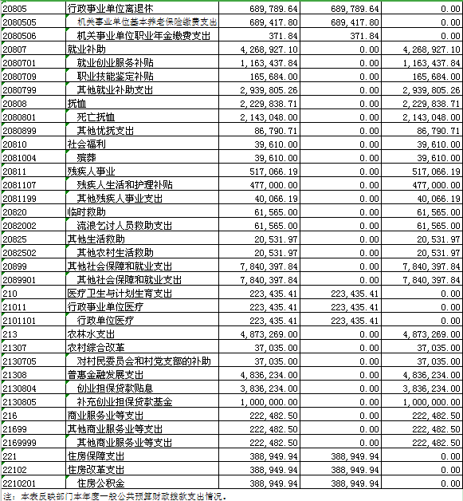
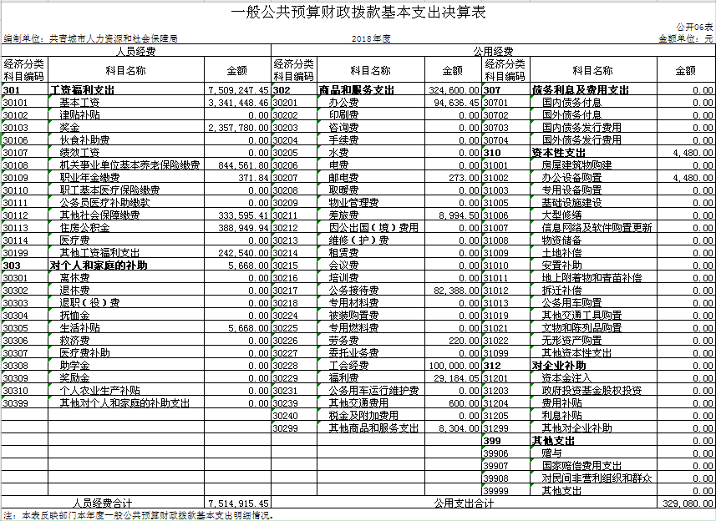

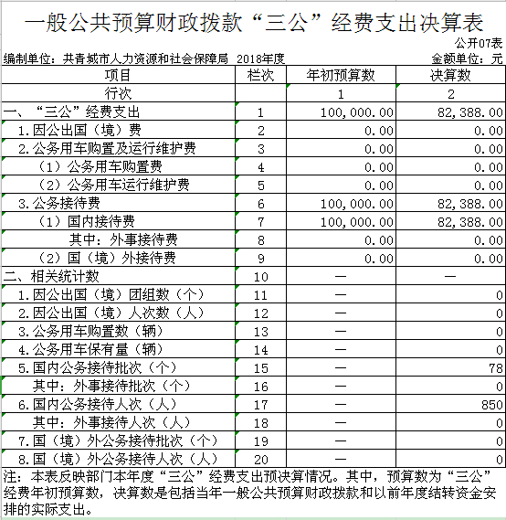

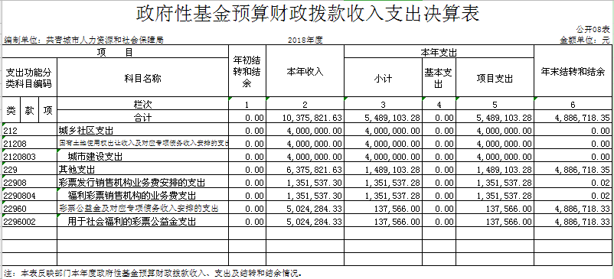

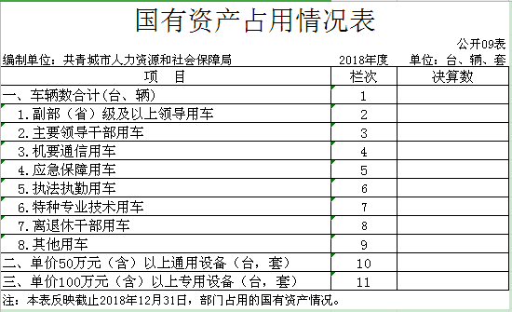

第三部分 2018年度部门决算情况说明

一、收入决算情况说明
本部门2018年度收入总计5787.35万元，其中年初结转和结余511.75万元，较2017年增加176.32万元，增长52.57%；本年收入合计5275.60万元，较2017年增加2053.73万元，增长63.74%，主要原因是：公共实训基地建设拨款增加。
本年收入的具体构成为：财政拨款收入5247.68万元，占99.47%；事业收入0万元，占0%；经营收入0万元，占0%；其他收入27.91万元，占0.53%。
二、支出决算情况说明
本部门2018年度支出总计5787.35万元，其中本年支出合计4487.16万元，较2017年增加1851.56万元，增长70.25%，主要原因是：新增公共实训基地建设费用、民政困难群体救助提标、新增项目等；年末结转和结余1300.19万元，较2017年增加378.49万元，增长41.06%，主要原因是：部分项目资金跨年支付。
本年支出的具体构成为：基本支出1232.12万元，占27.46%；项目支出3255.04万元，占72.54%；经营支出0万元，占0%；其他支出（对附属单位补助支出、上缴上级支出）0万元，占0%。
三、财政拨款支出决算情况说明
本部门2018年度财政拨款本年支出年初预算数为7232.84万元，决算数为4487.16万元，完成年初预算的62.04%。其中：
（一）一般公共服务支出年初预算数为7.00万元，决算数为27.20万元，完成年初预算的385.71%，主要原因是：结构调整，新增部分费用。
（二）国防支出年初预算数为0万元，决算数为9.00万元，主要原因是：新增2018年义务兵役前训练工作专项经费。
（三）教育支出年初预算数为0万元，决算数为13.74万元，主要原因是：新增2018年中小学教师招聘面试工作专项经费。
（四）社会保障和就业支出年初预算数为5325.99万元，决算数为3317.50万元，完成年初预算的62.29%，主要原因是：年初预算的城乡居民养老保险、国有关破改及困难企业职工医疗配套、城乡居民医疗保险、城乡最低生活保障等社会保障和民政专项资金主要通过财政专户收支，未在我局财政大平台反应，由财政部门计入共青城市总决算。
（五）医疗卫生与计划生育支出年初预算数为1737.62万元，决算数为22.34万元，完成年初预算的1.29%，主要原因是：年初预算的城乡医疗救助等社会保障和民政专项资金主要通过财政专户收支，未在我局财政大平台反应，由财政部门计入共青城市总决算。
（六）城乡社区支出年初预算数为0万元，决算数为400万元，主要原因是：新增公共实训基地建设资金。
（七）农林水支出年初预算数为127.00万元，决算数为487.33万元，完成年初预算的383.72%，主要原因是：新增创业担保贷款贴息资金。
（八）商业服务业等支出年初预算数为0万元，决算数为22.25万元，主要原因是：新增人力资源产业园补助资金。
（九）住房保障支出年初预算数为35.23万元，决算数为38.89万元，完成年初预算的110.39%，主要原因是：新增人员支出。
（十）其他支出年初预算数为0万元，决算数为148.91万元，主要原因是：新增2018年福利彩票推广费用。
四、一般公共预算财政拨款基本支出决算情况说明
本部门2018年度一般公共预算财政拨款基本支出3485.96万元，其中：
（一）工资福利支出837.15万元，较2017年增加306.90万元，增长57.88%，主要原因是：新增人员、清缴以前年度机关事业单位基本养老保险费。
（二）商品和服务支出299.57万元，较2017年增加8.40万元，增长2.88%，主要原因是：新增人员。
（三）对个人和家庭补助支出1077.21万元，较2017年增加326.93万元，增长43.57%，主要原因是：苏家垱乡、泽泉乡划入后民政局抚恤金支出、对困难群众生活补助、高龄津贴支出增加。
（四）其他资本性支出652.18万元，较2017年增加643.79万元，增长7673.30%，主要原因是：新增公共实训基地建设费用。
（五）对企事业单位的补贴619.85万元，较2017年增加289.51万元，增长87.64%，主要原因是：公益性岗位补助、创业担保贷款贴息资金支出增加。
五、一般公共预算财政拨款“三公”经费支出决算情况说明
本部门2018年度一般公共预算财政拨款“三公”经费支出年初预算数为10万元，决算数为8.24万元，完成预算的82.40%，决算数较2017年减少1.44万元，下降14.88%，其中：
- 因公出国（境）支出年初预算数为0万元，决算数为 0万元，完成预算的100.00%，决算数较2017年无变化。
- 公务接待费支出年初预算数为10万元，决算数为8.24万元，完成预算的82.40%，决算数较2017年减少1.44万元，下降14.88%。决算数较年初预算数减少的主要原因是：厉行节俭、精简开支。
（三）公务用车购置及运行维护费支出0万元，其中公务用车购置年初预算数为0万元，决算数为0万元，完成预算的100.00%，决算数较2017年无变化；公务用车运行维护费支出年初预算数为0万元，决算数为0万元，完成预算的100.00%，决算数较2017年无变化。
六、机关运行经费支出情况说明
本部门2018年度机关运行经费支出32.91万元，较年初预算数减少23.09万元，降低41.23%，主要原因是：厉行节俭、精简开支。
七、政府采购支出情况说明
本部门2018年度政府采购支出总额10.46万元，其中：政府采购货物支出10.46万元、政府采购工程支出0万元、政府采购服务支出0万元。授予中小企业合同金额10.46万元，占政府采购支出总额的100.00%，其中：授予小微企业合同金额10.46万元，占政府采购支出总额的100.00%。
八、国有资产占用情况说明。
截止2018年12月31日，本部门共有车辆0辆，其中，副部（省）级及以上领导用车0辆、主要领导干部用车0辆、机要通信用车0辆、应急保障用车0辆、执法执勤用车0辆、特种专业技术用车0辆、其他用车0辆；单位价值50万元以上通用设备0台（套）；单位价值100万元以上专用设备0台（套）。
九、预算绩效情况说明
2018年本部门项目没有开展绩效评价,将在下年度开展此项工作。

第四部分 名词解释

一、收入科目
（一）财政拨款：指市级财政当年拨付的资金。
（二）其他收入：指除财政拨款、事业收入、事业单位经营收入等以外的各项收入。
（三）上年结转结余：填列2017年全部结转和结余的资金数，包括当年结转结余资金和历年滚存结转结余资金。
二、支出科目
（一）住房保障支出：住房公积金支出。
（二）工资福利支出：反映单位开支的在职职工的各类劳动报酬，以及为上述人员缴纳的各项社会保险费等。
（三）商品和服务支出：反映单位购买商品和服务的支出，不包括用于购置固定资产的资本性支出。
（四）对个人和家庭的补助：反映单位用于对个人和家庭的补助支出，包括在职职工的公积金费用。
（五）培训支出：反映各部门安排的用于培训的支出。
（六）机关事业单位基本养老保险缴费支出：反映机关事业单位实施养老保险制度由单位缴纳的基本养老保险费的支出。
（七）行政单位医疗：反映行政事业单位基本医疗保险缴费经费。
（八）事业单位医疗：反映财政部门集中安排的事业单位基本医疗保险缴费经费。
三、“三公”经费
反映财政拨款安排的因公出国（境）费、公务用车购置及运行费和公务接待费。其中，因公出国（境）费反映单位公务出国（境）的国际旅费、国外城市间交通费、住宿费、伙食费、培训费、公杂费等支出；公务用车购置及运行费反映单位公务用车车辆购置支出（含车辆购置税）及租用费、燃料费、维修费、过路过桥费、保险费、安全奖励费用等支出；公务接待费反映单位按规定开支的各类公务接待（含外宾接待）支出。
四、机关运行经费
指为保障行政（含参照公务员法管理的事业单位）运行用于购买货物和服务的各项资金，包括办公及印刷费、邮电费、差旅费、会议费、福利费、日常维修费、专用材料及一般设备购置费、办公用房水电费、办公用房取暖费、办公用房物业管理费及其他费用。

